Проект

подготовлен отделом потребительского рынка и защиты прав потребителей

МУНИЦИПАЛЬНОЕ ОБРАЗОВАНИЕ

ГОРОДСКОЙ ОКРУГ ГОРОД СУРГУТ
АДМИНИСТРАЦИИ ГОРОДА

ПОСТАНОВЛЕНИЕ

«_____»____________2019 г. №_______

Об утверждении границ прилегающих территорий к помещениям медицинских организаций, на которых не допускается розничная продажа алкогольной продукции

В соответствии с Федеральным законом от 22.11.1995 № 171-ФЗ «О государственном регулировании производства и оборота этилового спирта, алкогольной и спиртосодержащей продукции и об ограничении потребления (распития) алкогольной продукции», постановлением Правительства Российской Федерации от 27.12.2012 № 1425 «Об определении органами государственной власти субъектов Российской Федерации мест массового скопления граждан и мест нахождения источников повышенной опасности, в которых не допускается розничная продажа алкогольной продукции, а также определении органами местного самоуправления границ прилегающих к некоторым организациям и объектам территорий, на которых не допускается розничная продажа алкогольной продукции», решением Думы города от 28.05.2013 № 333-V ДГ «Об определении способа расчета расстояний от некоторых организаций и (или) объектов до границ прилегающих к ним территорий, на которых не допускается розничная продажа алкогольной продукции», распоряжением Администрации города от 30.12.2005 № 3686 «Об утверждении Регламента Администрации города»:
1. Утвердить границы прилегающих территорий к помещениям медицинских организаций, на которых не допускается розничная продажа алкогольной продукции:
- к помещению медицинской организации общества с ограниченной ответственностью «Поликлиника профилактических медицинских осмотров», расположенному по адресу: город Сургут, проспект Мира, дом 4, согласно приложению 1;
- к помещению медицинской организации общества с ограниченной ответственностью «Поликлиника профилактических медицинских осмотров», расположенному по адресу: город Сургут, проезд Взлетный, дом 1, согласно приложению 2.
2. Управлению документационного и информационного обеспечения разместить настоящее постановление на официальном портале Администрации города.
3. Муниципальному казенному учреждению «Наш город» опубликовать настоящее постановление в средствах массовой информации.
4. Контроль за выполнением постановления возложить на заместителя Главы города Шерстневу А.Ю.

Глава города В.Н. Шувалов

Приложение 1
к постановлению
Администрации города
от ____________ № _________

Схема
границ прилегающей территории к помещению медицинской организации общества с ограниченной ответственностью «Поликлиника профилактических медицинских осмотров», расположенному по адресу: город Сургут, проспект Мира, дом 4, на которой не допускается розничная продажа алкогольной продукции
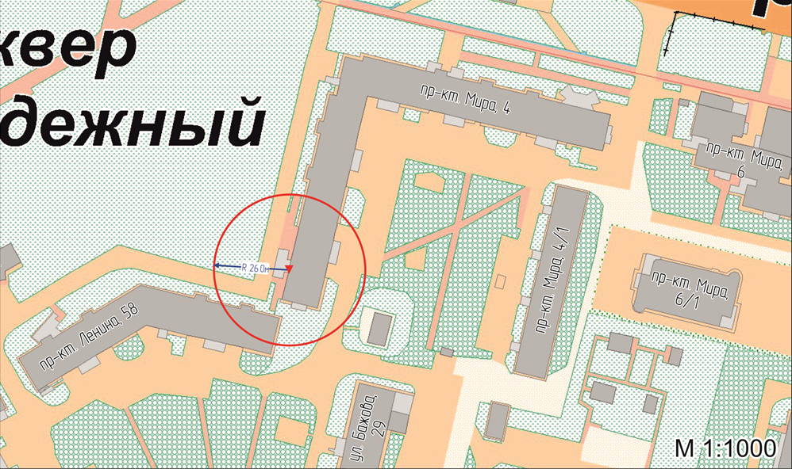

Условные обозначения:

Вход для посетителей в помещение ООО «Поликлиника профилактических медицинских осмотров»
R Радиус в метрах

Приложение 2
к постановлению
Администрации города
от ____________ № _________

Схема
границ прилегающей территории к помещению медицинской организации общества с ограниченной ответственностью «Поликлиника профилактических медицинских осмотров», расположенному по адресу: город Сургут, проезд Взлетный, дом 1, на которой не допускается розничная продажа алкогольной продукции
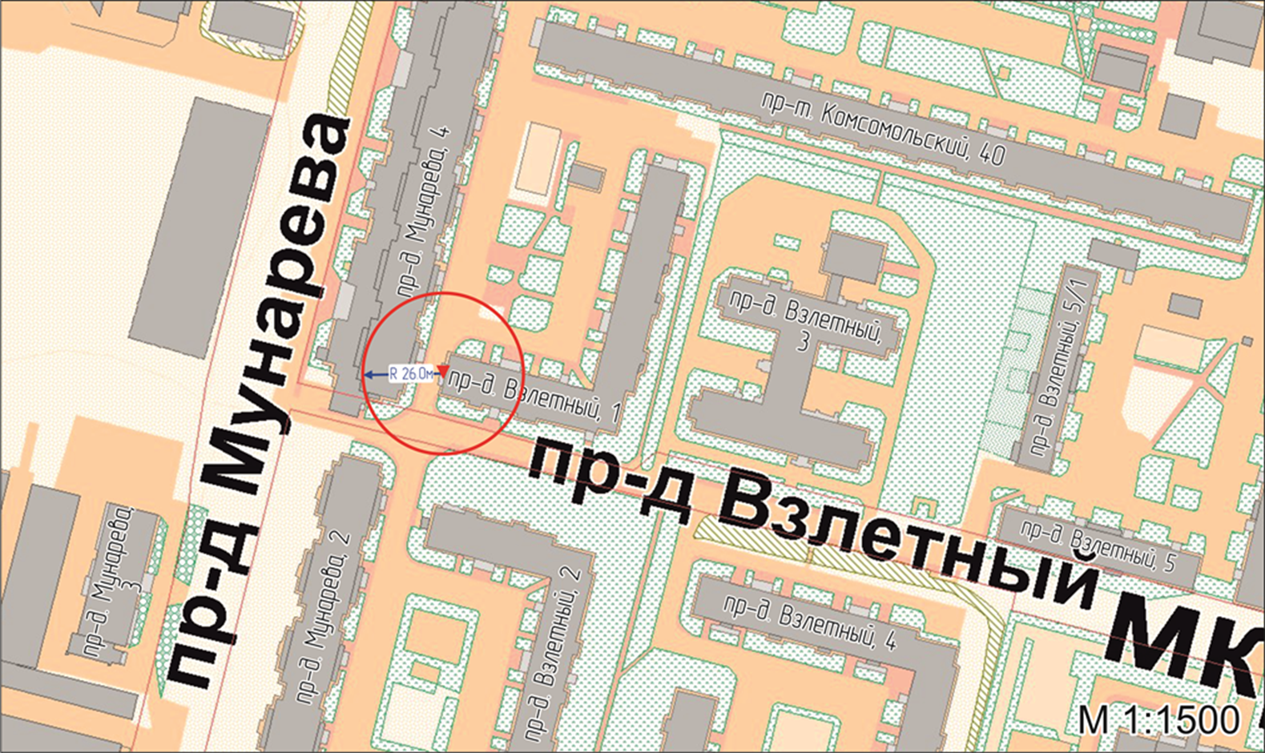

Условные обозначения:

Вход для посетителей в помещение ООО «Поликлиника профилактических медицинских осмотров»
R Радиус в метрах

